放射線リスクに関する基礎的情報へのコメント
復興庁が2014年2月18日に公表した帰還に向けた「リスクコミュニケーション」の言葉の通常の定義。
リスクの定義：一般的には、「ある行動に伴って（あるいは行動しないことによって）、危険に遭う可能性や損をする可能性を意味する概念」 と理解されている。日本語ではハザード (hazard) とともに「危険性」などと訳されることもあるが、ハザードは潜在的に危険の原因となりうるものを指し、リスクは実際にそれが起こって現実の危険となる可能性を組み合わせた概念である。ハザードがあるとしてもそれがまず起こりえない場合のリスクは低く、一方確率は低くても起こった場合の結果が甚大であれば、リスクは高い。経済学的には、リスクは「ある事象の変動に関する不確実性」を指し、リスク判断に結果は組み込まれない。例えば、投資の場合は、リスクは特定の銘柄に投資するより、分散投資する方がリスクが小さく、市場リスクに近くなる。投資先の固有リスクを出来るだけ避けられるから。
物のリスクは、物（物質と物品）にかかわって、その周辺物（人、生態、有形財産）が実際に被る可能性がある悪影響の大きさを示し、必ずマイナス・イメージである。プラス・イメージについてあわせて議論するときにはベネフィットという語とともに使われる。リスク概念は「安全」概念の定義と結びつけてはじめてその概念と背景にある思想が理解できる：安全とは、リスクが小さいことである。
物固有の危険性：1.機械危険性: 物品の持つ機械的特性に基づく危険性。鋭利な刃先（裂傷にかかわる）、回転機 械（巻き込まれ事故に係わる）等。
2.物理危険性: 物の持つ熱、圧力、音など物理現象に基づく危険性。特に、燃焼性、爆発性が問題となる。
3.健康危険性: 物質の持つ人の生命および健康に係わる有害性。急性毒性。慢性毒性。発癌性。感作性（ア レルギー）、生殖毒性、変異原性等。
4.環境（生態）危険性: 物質の持つ地球環境や人以外の動植物に係わる危険有害性。オゾン層破壊物質、温 暖化物質; 水棲生物に対する急性・慢性毒性。陸棲生物に対する急性・慢性毒性等。(ウィキペディア)
コミュニケーション：一般に、コミュニケーションは情報の伝達だけでは充分に成立したとは見なされておらず、人間と人間の間で、《意志の疎通》が行われたり、《心や気持ちの通い合い》が行われたり、《互いに理解し合う》ことが起きて、はじめてコミュニケーションが成立した、とされている。

政府が化学品の安全性や食の安全性に使用していたリスクコミュニケーションの言葉の使用方法：
物固有の危険性については、化学物質や食の安全の観点から、リスクアナリシスに基づき、近年、次のように管理されようとしている。
リスクアナリシス:リスク分析とも言われ、リスク評価者とリスク管理者との間の文書によるコミュニケーションと全過程における関心を持つ組織・人々との双方向性のコミュニケーションを含むべき。
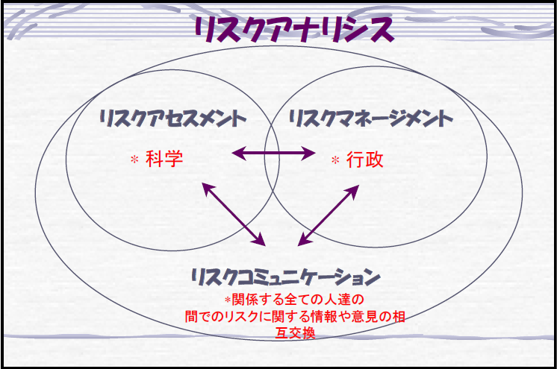
リスクマネジメント: 行政が行う実際の管理方法であって、リスク評価に基づいて、透明性、首尾一貫性を要し、文書化される。
リスクアセスメント:リスク評価とも言われ、リスク管理者からの依頼により専門家が行う。リスク管理に組込むべき要素。リスク評価に先立ち、全ての関係者と協議した上でリスク管理者がリスク評価方針を制定し、評価が系統的で、かけたところがなく、公正であって透明性が保たれたものになるよう保証する事。

リスクコミュニケーション：リスク管理、リスク評価で検討されている個別の問題の認識と理解を促進し、全ての関係者の関心について情報交換する。
（[政府が適用する食品安全に関するリスクアナリシスの作業原則]CAC/GL62-2007 FDA、WHOより）

１．空間線量率の経年変化

帰還して居住する為には、実際の放射線量がどれだけあるかが大切で、事故時からどれだけ減ったかは、現在生活をする人間から見たら関係ないのでは。減ったこと(半減期での自然減少もあるので)の強調でなく、どれだけの放射線量があるのかを伝えるべき。(線量率とは、時間当たりの線量をいう。)
〇 放射線量の測定は、空間線量のみを取り上げていますが、地面から高さ1mの空間線量は、大人のためであり、はるかに小さい子どもの事を無視しています。特に0.1μシーベルト以下の測定は、土壌汚染で見ないとあいまいな結果になってしまうと思われます。
地面からの高さを変えての測定により、その汚染の性質を少し見分けられるようです。例えば、1mの値と2cmの値が同じようなら、それは汚染によるものではないのではと想像される。地面に近い測定値で、ホットスポットなのか、広い範囲の汚染なのかも推定が出来るのでは？
〇 セシウムが物理的半減期と風雨で減っている点を説明しているが、同時に風雨で飛散した放射能の行く先は、川や海とどこかの新たなホットスポット生成の可能性もあるのではと思われます。

汚染図がありますが、チェルノブイリの避難基準は以下のようになります。
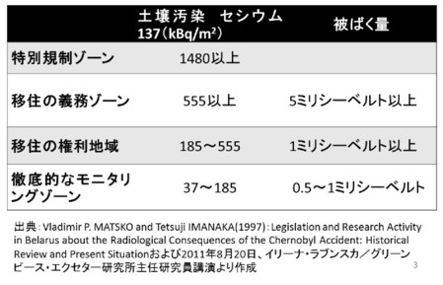
参考：福島の強制避難区域
20ミリシーベルト以上
想像：当初、10ミリシーベルトとしようと思ったが、福島市や郡山市の汚染が10ミリシーベルト以上だったので、避難者を少なくするため20ミリシーベルトしたそうです。
この基準を福島に当てはめると薄いブルー以上は移住の義務区域、濃いブルーが移住の権利区域です。
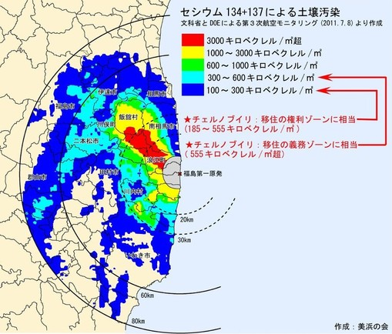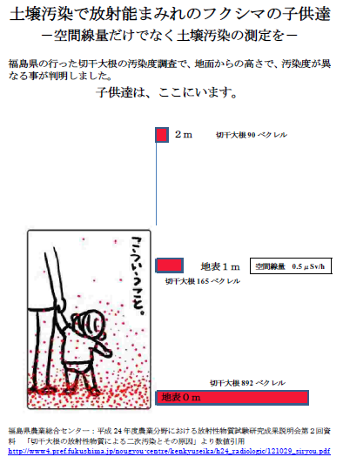
福島県の空間線量率の推移の合同庁舎の測定値の計測器の置き場所が、地面１ｍであるのかの疑義あり。
２．事故直後の外部被曝の状況
〇 外部被曝の状況を知るために、個人の記憶を頼りに行動記録から推計をしている。しかし、あの混乱期、いえ、通常でさえ、過去4か月間の行動を正確に答えられ人がいるだろうか。外部被曝の推計を個人に帰して推定するのは、無責任と考える。人々のいた場所の放射線量から推計するのが当然ではないだろうか。後々、裁判になった時、放射能汚染を個人の責任に帰すことを考えているのではないと思いますが。
〇 推計値の結果は、〇〇未満が〇％と記載しているが、これは、図にあるように、1~2ミリシーベルト未満が、131,606人、2~3未満が20,403人、3~10ミリ未満が8755人、10ミリシーベルト以上が1545人と記載すべきです。大事な事はどれだけの率かではなく、何人がという事では。
これらの推計値から、放射線による健康影響があるとは考えにくいと評価しているが、今後については、あくまでも可能性であって、影響がある場合も考えての対策をとるべきである。考えにくいと言っておいて、被害が続出した時、想定外だったというのであろうか。考えにくいと結論したのは誰であるのかを明確にして、イザという時の責任者を明確にすべきである。（安全だと言われた時、「将来の裁判の為に責任者の名前を」と言って聞く事で、いい加減な事を言わないようになるのではと思います。）

被曝による健康への影響
● 1ミリシーベルト/年
日本政府が採用している一般公衆の被曝限度。1ミリシーベルトの放射線を浴びた場合、10万人当たり1から37人の人が癌で死亡するとされている。なお、チェルノブイリ原発事故の際には、年間５ミリシーベルトの外部被曝線量を越える地域で避難指示が出された。
● 5ミリシーベルト/年
チェルノブイリ基本法で、強制退避基準とされている値。
原発労働者の白血病労災認定基準 5ミリシーベルト/年×従事年数（76年労働基準局長通達）
● 20ミリシーベルト/年、3.8μシーベルト/時
労働基準法で、18歳未満の作業を禁止している「放射線管理区域」(0.6μシーベルト以上）の約6倍に相当
米国およびドイツの原発作業員における被曝限度量。
50ミリシーベルト/年
日本の原発作業員の被曝上限。5年間で100ミリシーベルト。
● 250ミリシーベルト
福島原発での事故発生後に日本政府が設定した原発作業員における被曝限度量。白血球の一時的減少が見られるとされる。しかし広島・長崎への原爆投下の際には、100ミリシーベルトの被曝であっても脱毛などの急性障害が出たことが確認されている。
帰還の基準20ミリシーベルト/年に対する日本医師会の声明 2012年5月、
－略－ しかし、そもそもこの数値の根拠としている国際放射線防護委員会(ICRP)が 3 月 21 日に発表した声明では「今回のような非常事態が収束した後の一般公衆における参考レベルとして、1~20 ミリ シーベルト/年の範囲で考えることも可能」としているにすぎない。この 1~20 ミリシーベルトを最大値の 20 ミリシーベルトとして 扱った科学的根拠が不明確である。また成人と比較し、成長期にある子どもたちの放射線感受性の高さを考慮すると、国の対応はより 慎重であるべきと考える。
ICRPはPublication111(2009年)「原子力事故または放射線緊急事態後の長期汚染地域に居住する人々の防御に対する委員会勧告の適用」において、参考レベルとして1mSv～20mSvの低い部分(可能なら出来るだけ低く)設定されるべき、長期的には１ｍSv/年が参考レベルで、可能ならば更に低減すべきと言っています。
本文下図の健康管理調査｢基本調査｣に関し、ネットで確認出来ず、①回収率が明確でない、②対象人口がどれだけいるのか明確に出来なかった。(ウィキペディア：実効線量とは、等価線量に臓器毎の加重係数をかけたもので、加重係数は、体全体で１と仮定しているため、加重係数は常に1以下となり、等価線量より常に小さくなる。等価線量は、その臓器が受けた線量で、各臓器の線量管理に用いられている。)
３．個人線量計による外部被曝の状況

〇 個人線量計とは、”原子力施設などで管理区域(0.59μSv/h)に立入る者は放射線測定器を着用し、その立入り期間中の外部被ばく線量の測定が行われ、それに利用される測定器を個人線量計という。”と定義されています。本来は放射線管理区域で仕事をする人の為にあるものです。
〇 国及び福島県は、個人線量に基づく放射線健康不安対策事業として、3億5千万円の予算で、次のような内容です。
避難している避難区域の住民で、今後、指定解除になり帰還した後の健康影響に関わる情報の一つとして、個人線量計を配布し、外部被曝の線量を測定し、ホールボディカウンター（WBC)で内部被曝線量を測定し、帰還地での被曝線量を把握するためで、空間線量より個人の外部被曝を線量計で正確に把握する目的。
実際に配布されるのは中学生以下の子どもと妊婦との事、期間も2週間～2か月と市町村によってまちまちのようです。
個人線量計は、通常の線量計より値が小さくなりますが、実行線量よりは、小さくならないので良しとしています。しかし、実行線量そのものが、正しい概念なのか疑問が残ります。
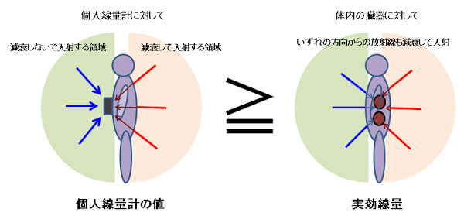
汚染状況重点調査地域は以下の通り
岩手県：一関市、奥州市、平泉町
宮城県：石巻市、白石市、角田市、栗原市、七ヶ宿町､大河原町､丸森町､山元町
福島県：福島市､郡山市､いわき市､白河市､須賀川市､相馬市､二本松市､伊達市､本宮市､桑折町､国見町､大玉村､鏡石町､天栄村､会津坂下町､湯川村､三島町、昭和村､会津美里町､西郷村､泉崎村､中島村､矢吹町､棚倉町､矢祭町､塙町､鮫川村､石川町､玉川村､平田村、浅川町､古殿町､三春町､小野町､広野町､新地町､田村市､南相馬市､川俣町､川内村
茨城県：日立市､土浦市､龍ケ崎市､常総市､常陸太田､高萩市､北茨城市､取手市､牛久市､つくば市、ひたちなか市、鹿嶋市、守谷市、稲敷市､鉾田市、つくばみらい市、東海村､美浦村､阿見町､利根町
栃木県：佐野市､鹿沼市､日光市､大田原市､矢板市､那須塩原市､塩谷町､那須町
群馬県：桐生市､沼田市、渋川市、安中市､みどり市､下仁田町､中之条町､高山村､東吾妻町､片品村､川場村､みなかみ町
埼玉県：三郷市､吉川市
千葉県：松戸市､野田市､佐倉市､柏市､流山市､我孫子市､鎌ケ谷市､印西市､白井市
左下図の黄色部分は、汚染状況重点調査地域と定義されており、毎時0.23μSvを除染計画を作成する地域としている。
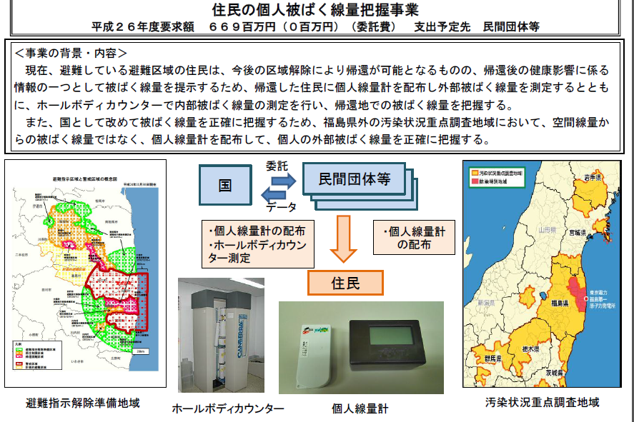
毎時0.23μSvは、計算すると２mSv/年になるが、家の中は外の40%として、外にいるのは8時間とし、次のように計算して1mSv/年としている。自然界から0.04μSv、事故による追加0.19μSv、家の中は40%として0.19×(8時間＋0.4×16時間)×365日＝1ｍSv/年。

